**Лабораторная работа №10. Ряд Тейлора**

**Костин Андрей Константинович, 3530904/20001, 14 вариант**

**Общая постановка задачи:**

Написать функцию для вычисления значения предложенной суммы в заданной точке с указанной абсолютной погрешностью вычисления и максимальным числом слагаемых. Напишите программу вывода таблицы вычисленных значений функции на указанном интервале и значений, полученных с использованием стандартных функций C++.

Замечания:

* Абсолютная погрешность (absError) представляет собой модуль первого отбрасываемого члена ряда суммы.
* Если номер слагаемого суммы больше numberMax и точность не достигнута, или x не попадает в заданный интервал функция должна инициировать исключение.
* Нельзя использовать функции возведения в степень и вычисление факториала.

14.  

**Входные данные:** Точность вычисления, максимальное число слагаемых, интервал, на котором проводятся вычисления, шаг интервала.

**Выходные данные:** Таблица вычисленных значений функции на указанном интервале и значений, полученных с использованием стандартных функций C++.

**Детальные требования и тест план:**

|  |  |  |  |
| --- | --- | --- | --- |
| **Требование** | **Детальные требования** | **Тест план** | **Ожидаемый результат** |
| 1. Параметры ряда Тейлора должны быть заданы корректно (границы интервала, шаг интервала, абсолютная погрешность, максимальное количество слагаемых ряда). | | | |
| * + 1. Границы заданы корректно   (xr, xl – числа) | Если условия не выполняются, сообщение: «Неверно введено число. Завершение программы.» | G h | Сообщение: «Неверно введено число. Завершение программы.» |
| \8 **) |

|  |  |  |  |
| --- | --- | --- | --- |
| * + 1. Границы заданы корректно   (xr, xl – в пределах от -1 до 1) | Если условия не выполняются, сообщение: «Граница должна быть больше -1 и меньше 1. Завершение программы.» | 7 9 | Сообщение: «Граница должна быть больше -1 и меньше 1. Завершение программы.» |

|  |  |  |  |  |  |
| --- | --- | --- | --- | --- | --- |
| * 1. Шаг интервала задан корректно (step – число, > 0) | Если условия не выполняются, сообщение: «Шаг должен быть положительным числом. Завершение программы.» | | gn | | Сообщение: «Шаг должен быть положительным числом. Завершение программы.» |
| -8 | |
| * 1. Абсолютная погрешность задана корректно (absError – число, > 0) | Если условия не выполняются, сообщение: «Абсолютная погрешность должна быть положительным числом. Завершение программы.» | | -0.987 | | Сообщение: «Абсолютная погрешность должна быть положительным числом. Завершение программы.» |
| /f/ | |
| * 1. Количество задано корректно (numberMax – число, > 0) | Если условия не выполняются, сообщение: «Максимальное число слагаемых должно быть целым положительным числом. Завершение программы.» | | 1.67 | | Сообщение: «Максимальное число слагаемых должно быть целым положительным числом. Завершение программы.» |
| -89 | |
| 1. Если данные введены корректно, программа переходит к вычислению ряда Тейлора с рядом потенциальных исключений. | | | | | |
| 2.1 Если число не входит в заданный интервал, инициируется исключение. | Если условия не выполняются, сообщение-исключение: «Значение x находится вне заданного интервала, x = <значение икса>» | См. рис. 1 | | См. рис. 1 | |
| 2.2 Если номер слагаемого суммы больше numberMax и точность не достигнута, то инициируется исключение. | Если условия не выполняются, сообщение-исключение: «Точность не достигнута, x = <значение икса>» | См. рис. 2 | | См. рис. 2 | |

**Программа:** см. в Приложении к архиву.

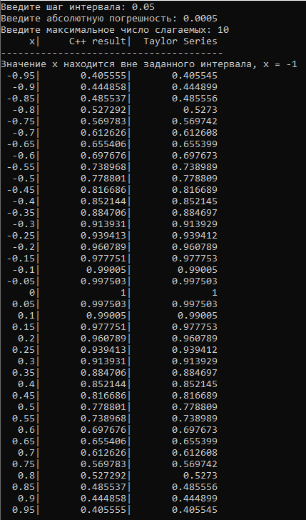

Рисунок 1

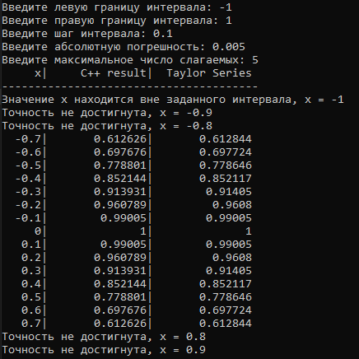

Рисунок 2